# Lý thuyết Bài 11: Bình đẳng giới

**Lý thuyết KTPL 11 Bài 11: Bình đẳng giới**  
A. **Lý thuyết Bình đẳng giới**  
**1. Quy định cơ bản của pháp luật về bình đẳng giới trong các lĩnh vực chính trị, giáo dục và đào tạo, lao động, gia đình, kinh tế, xã hội**  
- Hiến pháp năm 2013 quy định:  
+ Bình đẳng giới được thực hiện trên mọi mặt của đời sống xã hội;  
+ Nhà nước có chính sách để bảo đảm quyền và cơ hội bình đẳng giới cũng như tạo cơ hội để phát huy vai trò của nữ giới.  
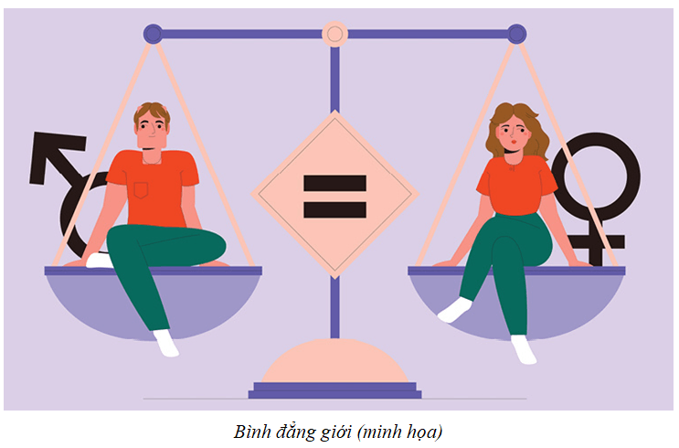  
**- Biểu hiện của bình đẳng giới** trên các lĩnh vực của đời sống xã hội, chính trị, giáo dục và đào tạo, lao động, gia đình, kinh tế, xã hội:  
*+ Trong lĩnh vực chính trị:* Nam, nữ bình đẳng trong các hoạt động chính trị, tham gia quản lí nhà nước, các hoạt động xã hội, bầu cử, ứng cử, đề bạt, bổ nhiệm trong các cơ quan, tổ chức.  
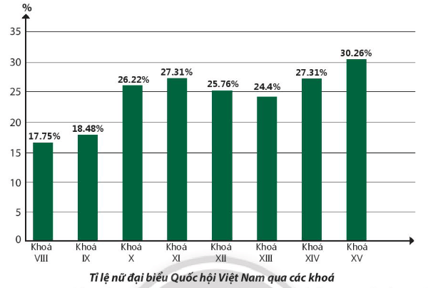  
*+ Trong lĩnh vực giáo dục, đào tạo:* Nam, nữ bình đẳng về độ tuổi đi học trong thụ hưởng chính sách giáo dục, học tập, bồi dưỡng, chọn lựa ngành, nghề học tập, đào tạo.  
*+ Trong lĩnh vực lao động:* Nam, nữ bình đẳng về tiêu chuẩn tuyển dụng, bổ nhiệm, hưởng lương, thưởng, chế độ làm việc trong đề bạt, bổ nhiệm các chức danh nghề nghiệp.  
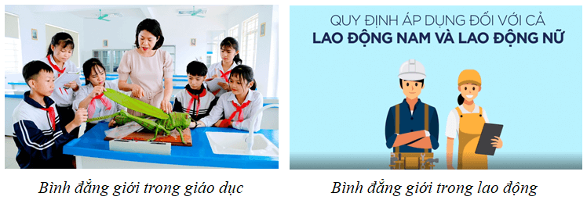  
*+ Trong lĩnh vực gia đình:* Vợ chồng bình đẳng trong quan hệ hôn nhân, gia đình, quan hệ tài sản, chăm sóc con cái.  
*+ Trong lĩnh vực kinh tế, xã hội:* Nam, nữ bình đẳng trong hoạt động kinh doanh, văn hoá, thông tin, thể dục, thể thao.  
- Để bảo đảm bình đẳng giới thực chất, Nhà nước quy định các biện pháp thúc đẩy bình đẳng giới trên các lĩnh vực chính trị, giáo dục và đào tạo, lao động, gia đình, kinh tế, xã hội. Các biện pháp thúc đẩy bình đẳng giới không bị coi là phân biệt, đối xử về giới.  
- Hành vi vi phạm pháp luật về bình đẳng giới, tuỳ tính chất, mức độ vi phạm, người vi phạm có thể bị xử lí kỉ luật, xử lí hành chính, truy cứu trách nhiệm hình sự, nếu gây ra thiệt hại (nếu có) thì phải bồi thường.  
  
**2. Ý nghĩa của bình đẳng giới đối với đời sống con người và xã hội**  
- Bình đẳng giới có ý nghĩa quan trọng đối với đời sống:  
+ Góp phần cải thiện và đóng góp vào sự phát triển bền vững của xã hội;  
+ Hướng tới xã hội công bằng - dân chủ - văn minh.  
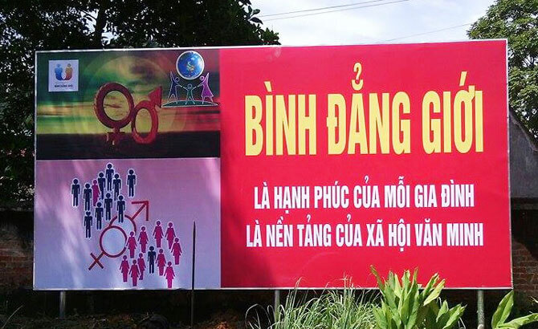  
**3. Trách nhiệm của công dân**  
- Tìm hiểu các quy định pháp luật về bình đẳng giới, thực hiện đúng quy định về bình đẳng giới, không thực hiện hành vi bị cấm trong bình đẳng giới.  
- Có ý thức tự giác thực hiện và vận động mọi người thực hiện quy định pháp luật về bình đẳng giới;  
- Phê phán hành vi vi phạm pháp luật về bình đẳng giới.  
- Thực hiện quy định về bình đẳng giới là trách nhiệm của mỗi cá nhân.  
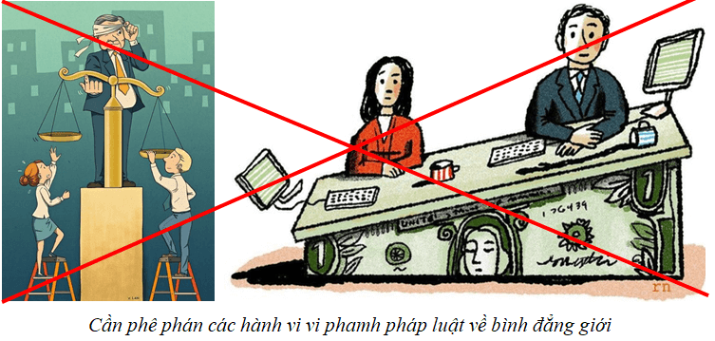  
B. **Bài tập Bình đẳng giới**  
**Câu 1.**Nam, nữ bình đẳng về tiêu chuẩn chuyên môn, độ tuổi khi được đề bạt, bổ nhiệm vào cùng vị trí quản lí, lãnh đạo của cơ quan, tổ chức - đó là quy định pháp luật về bình đẳng giới trên lĩnh vực nào?  
A. Chính trị.  
B. Kinh tế.  
C. Hôn nhân và gia đình.  
D. Văn hóa và giáo dục.  
**Hiển thị đáp án**  
  
Chọn A  
- Bình đẳng giới trong lĩnh vực chính trị: Nam, nữ bình đẳng trong các hoạt động chính trị, tham gia quản lí nhà nước, các hoạt động xã hội, bầu cử, ứng cử, đề bạt, bổ nhiệm trong các cơ quan, tổ chức.  
  
  
**Câu 2.**Một trong những quy định của pháp luật về bình đẳng giới trong lĩnh vực chính trị là: nam, nữ bình đẳng trong việc  
A. tiếp cận các cơ hội việc làm.  
B. tham gia các hoạt động xã hội.  
C. tiếp cận nguồn vốn đầu tư.  
D. lựa chọn ngành nghề học tập.  
**Hiển thị đáp án**  
  
Chọn B  
Một trong những quy định của pháp luật về bình đẳng giới trong lĩnh vực chính trị là: nam, nữ bình đẳng trong việc tham gia các hoạt động xã hội.  
  
  
**Câu 3.**Trong tình huống dưới đây, chủ thể nào **không vi phạm**quy định pháp luật về bình đẳng giới trong lĩnh vực chính trị?  
**Tình huống.**Được biết Hội phụ nữ xã X thành lập đội công tác nhằm tuyên truyền, tư vấn cho cộng đồng về chăm sóc sức khỏe sinh sản, kế hoạch hóa gia đình, anh M và chị V đã đăng kí tham gia. Tuy nhiên, chị K (Hội trưởng Hội phụ nữ xã X) đã gạch tên anh M ra khỏi danh sách ứng viên vì chị cho rằng: công việc này không phù hợp với nam giới.  
A. Chị K, V và anh M.  
B. Chị K và chị V.  
C. Chị V và anh M.  
D. Anh M và chị K.  
**Hiển thị đáp án**  
  
Chọn B  
Trong tình huống trên, chị V và anh M không vi phạm quy định pháp luật về bình đẳng giới trong lĩnh vực chính trị.  
  
  
**Câu 4.**Chủ thể nào trong tình huống dưới đây đã vi phạm quy định pháp luật về bình đẳng giới trong lĩnh vực chính trị?  
**Tình huống.** Anh V và chị T tự ứng cử đại biểu HĐND cấp xã. Biết được thông tin này, ông N (cán bộ xã Y) rất bức xúc. Ông N cho rằng: chị T là phụ nữ, không có đủ trình độ và năng lực để trở thành đại biểu HĐND, do đó, ông N đã nhiều lần tung tin đồn thất thiệt, làm ảnh hưởng đến uy tín và danh dự của chị T.  
A. Chị T.  
B. Anh V và chị T.  
C. Ông N.  
D. Ông N và anh V.  
**Hiển thị đáp án**  
  
Chọn C  
Trong tình huống trên, ông N đã vi phạm quy định pháp luật về bình đẳng giới trong lĩnh vực chính trị.  
  
  
**Câu 5.**Nam, nữ bình đẳng trong việc tiếp cận thông tin, nguồn vốn đầu tư, thị trường - đó là quy định pháp luật về bình đẳng giới trên lĩnh vực nào?  
A. Chính trị.  
B. Kinh tế.  
C. Văn hóa.  
D. Giáo dục.  
**Hiển thị đáp án**  
  
Chọn B  
- Bình đẳng giới trong lĩnh vực kinh tế là: Nam, nữ bình đẳng trong việc thành lập doanh nghiệp, tiến hành hoạt động sản xuất, kinh doanh, quản lý doanh nghiệp, tiếp cận thông tin, nguồn vốn, thị trường....  
  
  
**Câu 6.**Một trong những quy định của pháp luật về bình đẳng giới trong lĩnh vực kinh tế là: nam, nữ bình đẳng trong việc  
A. quản lí doanh nghiệp.  
B. quản lí nhà nước.  
C. tiếp cận việc làm.  
D. lựa chọn ngành nghề.  
**Hiển thị đáp án**  
  
Chọn A  
- Bình đẳng giới trong lĩnh vực kinh tế là: Nam, nữ bình đẳng trong việc thành lập doanh nghiệp, tiến hành hoạt động sản xuất, kinh doanh, quản lý doanh nghiệp, tiếp cận thông tin, nguồn vốn, thị trường....  
  
  
**Câu 7.**Theo quy định của pháp luật, lao động nam và lao động nữ được bình đẳng về cơ hội  
A. tiếp cận việc làm.  
B. cân bằng giới tính.  
C. thôn tính thị trường.  
D. duy trì lạm phát.  
**Hiển thị đáp án**  
  
Chọn A  
Theo quy định của pháp luật, lao động nam và lao động nữ được bình đẳng về cơ hội tiếp cận việc làm.  
  
  
**Câu 8.**Lao động nam và lao động nữ được bình đẳng về cơ hội tiếp cận việc làm - đó là quy định pháp luật về bình đẳng giới trên lĩnh vực nào?  
A. Chính trị.  
B. Văn hóa.  
C. Lao động.  
D. Giáo dục.  
**Hiển thị đáp án**  
  
Chọn C  
- Bình đẳng giới trong lĩnh vực lao động là: Nam, nữ bình đẳng về tiếp cận việc làm, tiêu chuẩn, độ tuổi khi tuyển dụng, được đối xử bình đẳng tại nơi làm việc về việc làm, tiền công, tiền thưởng, bảo hiểm xã hội, điều kiện lao động và các điều kiện làm việc khác,...  
  
  
**Câu 9.**Chủ thể nào trong tình huống dưới đây đã vi phạm quy định pháp luật về bình đẳng giới trong lĩnh vực lao động?  
**Tình huống.**Chị H đang làm việc tại công ty xuất nhập khẩu X. Chị luôn hoàn thành tốt mọi công việc được giao, có chuyên môn tốt và được đồng nghiệp quý mến. Nhưng khi khuyết trưởng phòng nhân sự, ông T (giám đốc công ty) đã không bổ nhiệm chị làm trưởng phòng nhân sự mà lại bổ nhiệm anh Q với lí do chị là nữ, tuổi còn trẻ.  
A. Anh Q.  
B. Chị H.  
C. Ông T.  
D. Ông T và anh Q.  
**Hiển thị đáp án**  
  
Chọn C  
Trong tình huống trên, ông T đã vi phạm quy định pháp luật về bình đẳng giới trên lĩnh vực lao động.  
  
  
**Câu 10.**Chủ thể nào dưới đây **không vi phạm**quy định pháp luật về bình đẳng giới trong lĩnh vực lao động?  
**Tình huống.**Trường mầm non dân lập B có nhu cầu mở rộng quy mô đào tạo, tăng thêm số lớp trong trường. Để đáp ứng nhu cầu này, nhà trường đã thông báo tuyển dụng thêm giáo viên. Đọc được thông báo, anh Q và chị M cùng nộp hồ sơ dự tuyển vào vị trí giáo viên mầm non của trường B. Tuy nhiên, bà K (hiệu trưởng) đã từ chối hồ sơ của anh Q với lý do: nghề này chỉ phù hợp với nữ giới.  
A. Bà K và chị M.  
B. Anh Q và chị M.  
C. Bà K và anh Q.  
D. Bà K, anh Q và chị M.  
**Hiển thị đáp án**  
  
Chọn B  
Trong tình huống trên, anh Q và chị M không vi phạm quy định pháp luật về bình đẳng giới trong lĩnh vực lao động.  
  
  
**Câu 11.**Nam, nữ bình đẳng trong việc tiếp cận và hưởng thụ các chính sách về giáo dục, đào tạo - đó là quy định pháp luật về bình đẳng giới trên lĩnh vực nào?  
A. Chính trị và xã hội.  
B. Khoa học và công nghệ.  
C. Hôn nhân và gia đình.  
D. Giáo dục và đào tạo.  
**Hiển thị đáp án**  
  
Chọn D  
- Bình đẳng giới trong lĩnh vực giáo dục và đào tạo là: Nam, nữ bình đẳng về độ tuổi đi học, đào tạo, bồi dưỡng; trong việc lựa chọn ngành, nghề học tập, đào tạo; trong việc tiếp cận và hưởng thụ các chính sách về giáo dục, đào tạo.....  
  
  
**Câu 12.**Một trong những quy định của pháp luật về bình đẳng giới trong lĩnh vực giáo dục và đào tạo là: nam, nữ bình đẳng về  
A. tham gia quản lí nhà nước.  
B. tiếp cận nguồn vốn đầu tư.  
C. độ tuổi đi học, đào tạo, bồi dưỡng.  
D. sử dụng các dịch vụ chăm sóc sức khỏe.  
**Hiển thị đáp án**  
  
Chọn C  
- Bình đẳng giới trong lĩnh vực giáo dục và đào tạo là: Nam, nữ bình đẳng về độ tuổi đi học, đào tạo, bồi dưỡng; trong việc lựa chọn ngành, nghề học tập, đào tạo; trong việc tiếp cận và hưởng thụ các chính sách về giáo dục, đào tạo.  
  
  
**Câu 13.**Chủ thể nào trong tình huống dưới đây **không vi phạm**quy định pháp luật về bình đẳng giới trong lĩnh vực giáo dục và đào tạo?  
**Tình huống.**Anh K và chị P là nhân viên của ông ty X. Hai người đều là những nhân viên có chuyên môn tốt, thái độ làm việc chăm chỉ và có tinh thần cầu tiến. Nhận thấy những phẩm chất tốt của anh K và chị P nên anh C (trưởng phòng nhân sự) đã đề cử hai nhân viên này tham gia khóa đào tạo về chuyển đổi số trong lĩnh vực khoa học môi trường tại nước ngoài. Biết được tin này, anh K và chị P rất vui và thể hiện nguyện vọng sẵn sàng tham gia khóa đào tạo. Tuy nhiên, khi danh sách đề cử được chuyển tới ông S (giám đốc công ty), ông S đã gạch tên chị P vì ông cho rằng: lĩnh vực này có nhiều thách thức, tính cạnh tranh cao nên không phù hợp với nữ giới.  
A. Anh K, ông S và anh C.  
B. Chị P, anh K và ông S.  
C. Anh C, ông S và chị P.  
D. Chị P, anh K và anh C.  
**Hiển thị đáp án**  
  
Chọn D  
Trong tình huống trên, chị P, anh K và anh C không vi phạm quy định pháp luật về bình đẳng giới trong lĩnh vực giáo dục và đào tạo.  
  
  
**Câu 14.** Một trong những nội dung của quyền bình đẳng trong hôn nhân và gia đình là vợ, chồng có quyền và nghĩa vụ ngang nhau trong việc  
A. tôn trọng danh dự của nhau.       
B. áp đặt quan điểm cá nhân.  
C. chiếm hữu tài sản công cộng.     
D. che giấu hành vi bạo lực.  
**Hiển thị đáp án**  
  
Chọn A  
Một trong những nội dung của quyền bình đẳng trong hôn nhân và gia đình là vợ, chồng có quyền và nghĩa vụ ngang nhau trong việc tôn trọng danh dự của nhau.  
  
  
**Câu 15.**Trong tình huống dưới đây, chủ thể nào đã có hành vi vi phạm quy định pháp luật về bình đẳng giới trong lĩnh vực hôn nhân và gia đình?  
**Tình huống.** Ông M là chủ doanh nghiệp tư nhân. Do cần vốn để mở rộng sản xuất kinh doanh, nên ông muốn chuyển nhượng quyền sử dụng mảnh đất có diện tích 120 m2 đất ở xã A (mảnh đất này là tài sản chung của vợ chồng ông M). Khi ông M bàn bạc với vợ (bà C) về việc này, bà C không đồng ý vì cho rằng giá bán quá rẻ. Không được sự đồng thuận của vợ, nên ông M đành suy nghĩ, tìm phương án khác để huy động vốn. Tuy nhiên, ông M không biết sự thật rằng: 6 tháng trước, bà C đã bí mật đem giấy chứng nhận quyền sở hữu của mảnh đất đó thế chấp tại ngân hàng để lấy tiền trả nợ cho em trai.  
A. Ông M.  
B. Bà C.  
C. Cả ông M và bà C đều vi phạm.  
D. Không có chủ thể nào vi phạm.  
**Hiển thị đáp án**  
  
Chọn B  
Trong tình huống trên, bà C đã có hành vi vi phạm quy định pháp luật về bình đẳng giới trong lĩnh vực hôn nhân và gia đình  
  
  
**Câu 16.**Theo quy định của pháp luật, quyền bình đẳng giữa vợ và chồng trong quan hệ nhân thân được thể hiện ở việc vợ, chồng  
A. tự định đoạt tài sản riêng.            
B. tôn trọng ý kiến của nhau.  
C. lựa chọn giới tính thai nhi.          
D. áp đặt vị trí việc làm.  
**Hiển thị đáp án**  
  
Chọn B  
Theo quy định của pháp luật, quyền bình đẳng giữa vợ và chồng trong quan hệ nhân thân được thể hiện ở việc vợ, chồng tôn trọng ý kiến của nhau.  
  
  
**Câu 17.**Một trong những nội dung của quyền bình đẳng trong hôn nhân và gia đình là vợ, chồng bình đẳng trong  
A. sử dụng nguồn thu nhập chung.             
B. lựa chọn giới tính thai nhi.  
C. bài trừ quyền tự do tín ngưỡng.  
D. định đoạt tài sản công cộng.  
**Hiển thị đáp án**  
  
Chọn A  
Một trong những nội dung của quyền bình đẳng trong hôn nhân và gia đình là vợ, chồng bình đẳng trong sử dụng nguồn thu nhập chung.  
  
  
**Câu 18.**Bình đẳng giới có ý nghĩa quan trọng đối với đời sống con người và xã hội, **ngoại trừ**việc  
A. tạo điều kiện, cơ hội để nam và nữ phát huy năng lực của mình.  
B. là nhân tố duy nhất đảm bảo sự phát triển bền vững của đất nước.  
C. góp phần cải thiện và đóng góp vào sự phát triển bền vững của xã hội.  
B. củng cố quan hệ hợp tác, hỗ trợ nhau trong đời sống gia đình và xã hội.  
**Hiển thị đáp án**  
  
Chọn B  
- Bình đẳng giới có ý nghĩa quan trọng đối với đời sống:  
+ Góp phần cải thiện và đóng góp vào sự phát triển bền vững của xã hội;  
+ Hướng tới xã hội công bằng - dân chủ - văn minh.  
+ Bình đẳng giới tạo điều kiện, cơ hội để nam và nữ phát huy năng lực của mình; thiết lập, củng cố quan hệ hợp tác, hỗ trợ nhau trong đời sống gia đình và xã hội.  
+ Mang lại những thay đổi tích cực trong các lĩnh vực chính trị, kinh tế, giáo dục, chăm sóc sức khỏe và các lĩnh vực khác của xã hội.  
  
  
**Câu 19.**Nhận định nào dưới đây **không đúng**về vấn đề bình đẳng giới?  
A. Thực hiện quy định về bình đẳng giới là trách nhiệm của mỗi cá nhân.  
B. Bình đẳng giới đóng góp vào sự phát triển bền vững của xã hội.  
C. Lao động nữ có những quy định ưu tiên trên cơ sở đặc điểm giới.  
D. Số lượng lãnh đạo nữ trong các cơ quan nhà nước bị giới hạn.  
**Hiển thị đáp án**  
  
Chọn D  
Theo quy định của Luật Bình đẳng giới năm 2006 và Chiến lược bình đẳng giới quốc gia 2011 - 2020, số lượng lãnh đạo nữ không bị giới hạn, nhà nước tạo điều kiện tăng số lượng lãnh đạo nữ trong các cơ quan nhà nước.  
  
  
**Xem thêm tóm tắt lý thuyết Kinh tế pháp luật 11 sách Chân trời sáng tạo, chi tiết khác:**  
Lý thuyết Bài 12: Quyền bình đẳng giữa các dân tộc, tôn giáo  
Lý thuyết Bài 13: Quyền và nghĩa vụ công dân trong tham gia quản lí nhà nước và xã hội  
Lý thuyết Bài 14: Quyền và nghĩa vụ công dân về bầu cử và ứng cử  
Lý thuyết Bài 15: Quyền và nghĩa vụ công dân về khiếu nại, tố cáo  
Lý thuyết Bài 16: Quyền và nghĩa vụ công dân về bảo vệ tổ quốc